Міністерство освіти і науки України

Національний технічний університет

«Харківський політехнічний інститут»

Кафедра «Обчислювальна техніка та програмування»

ЗВІТ

Про виконання лабораторної роботи №3

“Подання елементів на веб-сторінці”

Виконавець:

студент гр. КН-920В

Олексієнко Микита

Харків 2022

Лабораторна робота №3.

**Подання елементів на веб-сторінці**

**Мета**

Вивчення та використання CSS-властивостей для представлення елементів на веб-сторінці

**1.Вимоги**

**1.1 Розробник:**

Олексієнко Микита Віталійович

студент групи КН-920В

15 варіант

**1.2 Загальне завдання**

Розробити Web-сторінку, що містить елементи D1, D2, D3, D4 та D5:

• D1 – блоковий елемент прямокутної форми, що не має меж (розташування на Web-сторінці, розміри, колір символів та фону – на розсуд студента);

• D2 – це елемент D1, який має межі з такими параметрами:

• стиль кордону – див. колонку "Кордон/style" табл. №5 (значення задані у пікселях);

• ширина кордону – див. колонку "Кордон/width" табл. №5 (значення задані у пікселях);

колір кордону – на розсуд студента;

• D3 – це елемент D2, який має наступні заокруглення кутів меж – див. колонку "Кордон/radius" табл. №5:

1 – 40%;

2 – 20% 30%;

3 - 10% 30% 50%;

4 - 15% 25% 35% 45%;

• D4 – це елемент D2, який має тінь (тіні) з такими параметрами:

усунення тіні по горизонталі – колонка "Тінь/h" табл. №5 (значення задані у пікселях);

усунення тіні по вертикалі – колонка "Тінь/v" табл. №5 (значення задані у пікселях);

розмитість тіні – колонка "Тінь/blur" табл. №5 (значення задані у пікселях);

розмір тіні – стовпчик "Тінь/spread" табл. №5 (значення задані у пікселях);

колір тіні – на розсуд студента;

• D5 – це елемент D2, який має такі перетворення:

зміщення елемента – перше значення вказує зміщення по горизонталі, друге – по вертикалі, значення задані у пікселях (див. колонку "Трансформація/translate", табл. №5);

масштабування елемента – перше значення вказує скільки разів потрібно змінити розмір елемента по горизонталі, друге – по вертикалі, якщо вказано значення "--", то в даному напрямку змінювати розмір елемента не треба (див. колонку "Трансформація/scale" табл. №5);

обертання елемента визначається в градусах (deg) – колонка "Трансформація/rotate" табл. №5);

нахил елемента визначається в градусах (deg) – значення нахилу вздовж осі X передує символом "X", значення нахилу вздовж осі Y – символом "Y"; (див. колонку "Трансформація/skew" табл. №5);



Рисунок 1 - Завдання

**2. Опис програми**

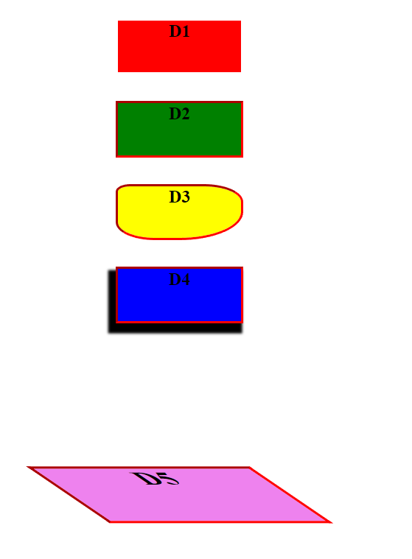

Рисунок 2 – Результат

<!DOCTYPE html>

<html lang="en">

<head>

    <meta charset="UTF-8">

    <meta http-equiv="X-UA-Compatible" content="IE=edge">

    <meta name="viewport" content="width=device-width, initial-scale=1.0">

    <link rel="stylesheet" type="text/css" href="style.css">

    <title>LAB03</title>

</head>

<body>

    <div class="container">

        <div class="d1"> D1 </div>

        <div class="d2"> D2 </div>

        <div class="d3"> D3 </div>

        <div class="d4"> D4 </div>

        <div class="d5"> D5 </div>

    </div>

</body>

</html>

Та файл зі стилями:

div {

    margin-top: 50px;

    margin-left: 100px;

    height: 85px;

    width: 200px;

    text-align: center;

    font-size: 29px;

    font-weight: 800;

}

.d1 {

    background-color: red;

}

.d2 {

    background-color: green;

    outline-style: inset;

    outline-width: 11;

    outline-color: red;

}

.d3 {

    background-color: yellow;

    outline-style: inset;

    outline-width: 11;

    outline-color: red;

    border-radius: 10% 30% 50%;

}

.d4 {

    background-color: blue;

    outline-style: inset;

    outline-width: 11;

    outline-color: red;

    box-shadow: -7px 11px 4px 9px black;

}

.d5 {

    background-color: violet;

    outline-style: inset;

    outline-width: 11;

    outline-color: red;

    transform: translateX(0px) translateY(190px) scaleX(1.75) rotate(15turn) skewX(40deg);

}

.d5:hover {

    transform: none;

}

**3. Висновок**

Вивчено та використано CSS-властивості для представлення елементів на веб-сторінці.